
实 验 报 告

学院：计算机科学技术 专业： 网络空间安全 2025 年 4 月 27 日
姓 名 | 李畅 | 学 号 | 2024040731192
班 级 | 一班 | 指导老师 | 孔德华老师
课程名称 | C语言程序设计实践 |  |  | 成  绩
实验名称 | 指针-1 |  |  | 成  绩
1．实验目的
1.熟练掌握指针的定义
2.熟练掌握指针变量作为函数参数
3.熟练掌握字符指针的使用
2．实验内容
1、有一个字符串，包含n个字符。写一函数，将此字符串中从第m个字符开始的全部字符复制成为另一
2、输入3个整数，按照由大到小的顺序输出，并要求用指针进行操作；
3、输入3个字符串，按照由小到大的顺序将其输出，并要求用指针进行操作；
4、编写一个函数，实现将一个已知字符串的内容复制到一个新的字符串。
5、编制一个字符替换函数，实现将已知字符串str中，所有ch指定的字符都用ch2指定的字符代替。函数原型：
void replace (char *str ,char ch ,char ch2)
6、自己编写一个函数，比较两个字符串是否相等，函数原型为：
int Compare (char *str1, char *str2)
7、编写一个函数，删除一个字符串中的指定字符，函数原型：
void delStr(char *str,char ch)
3．实验环境
① windows 7
② Vc++6.0

4．实验方法和步骤（含设计）
5．程序及测试结果
1、字符复制
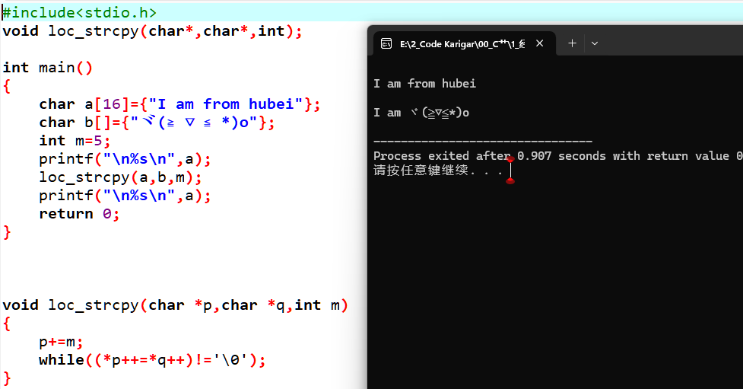
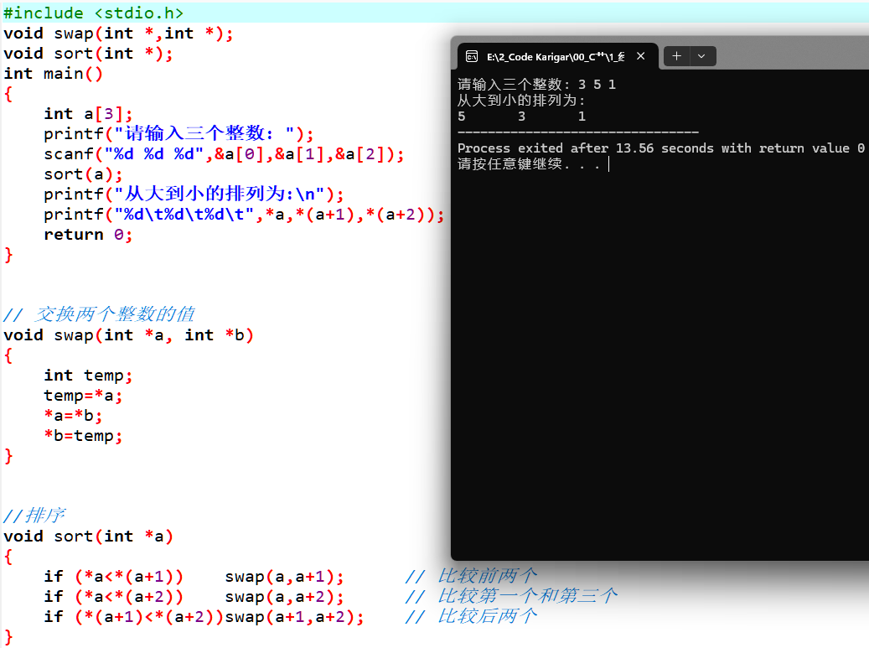
2、由大到小的顺序输出

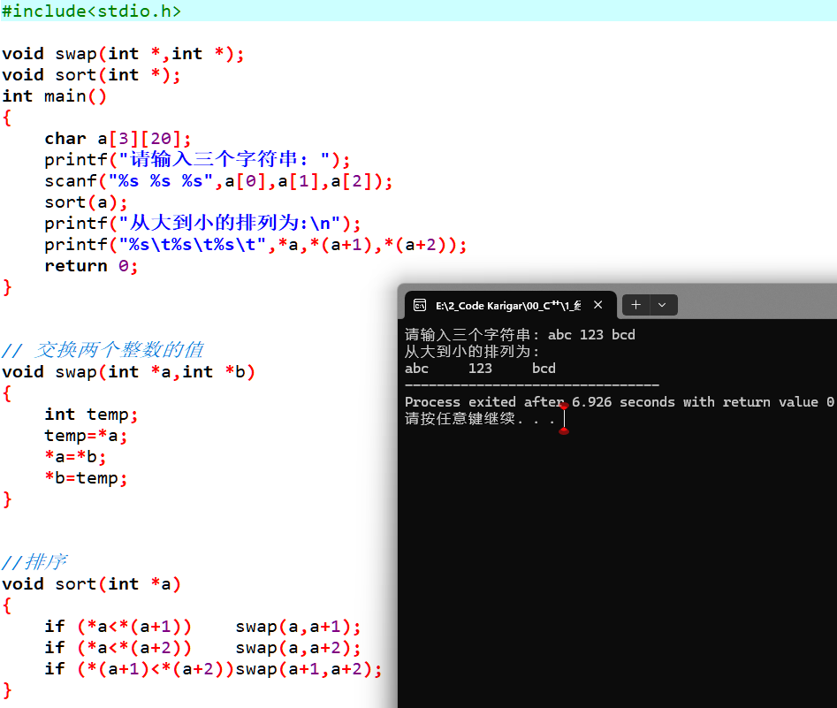
3、字符串，按照由小到大的顺序将其输出
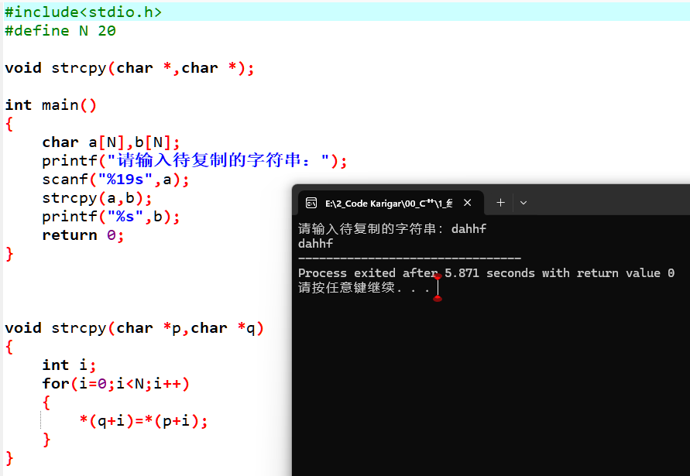
4、将一个已知字符串的内容复制到一个新的字符串

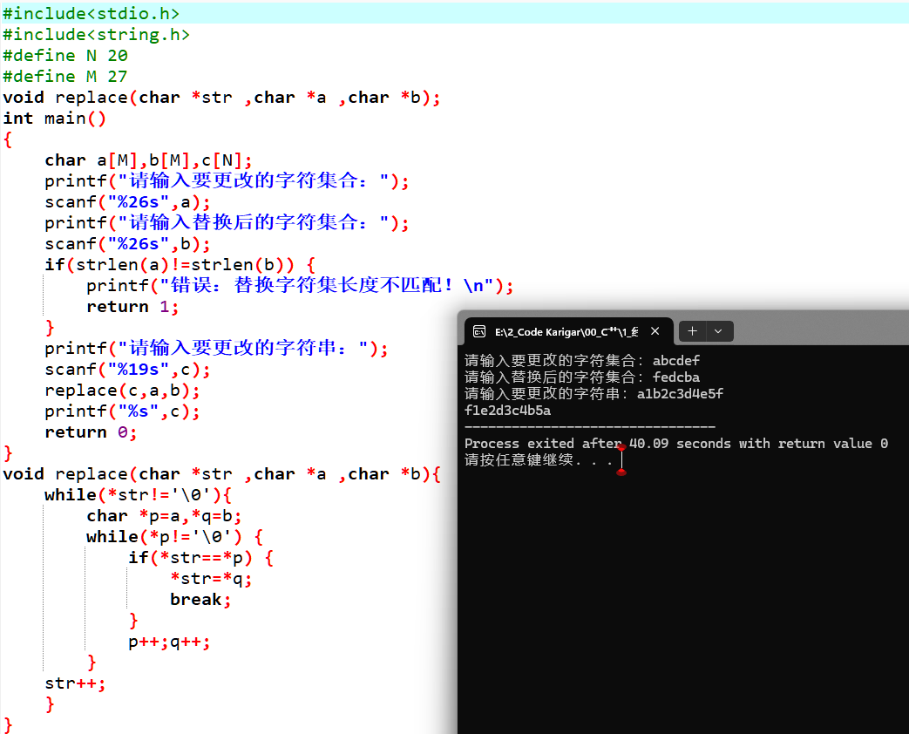
5、字符替换函数
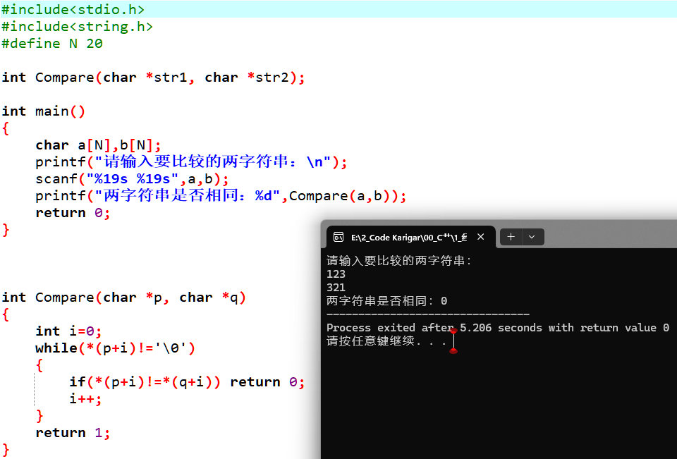
6、比较两个字符串是否相等

7、删除一个字符串中的指定字符
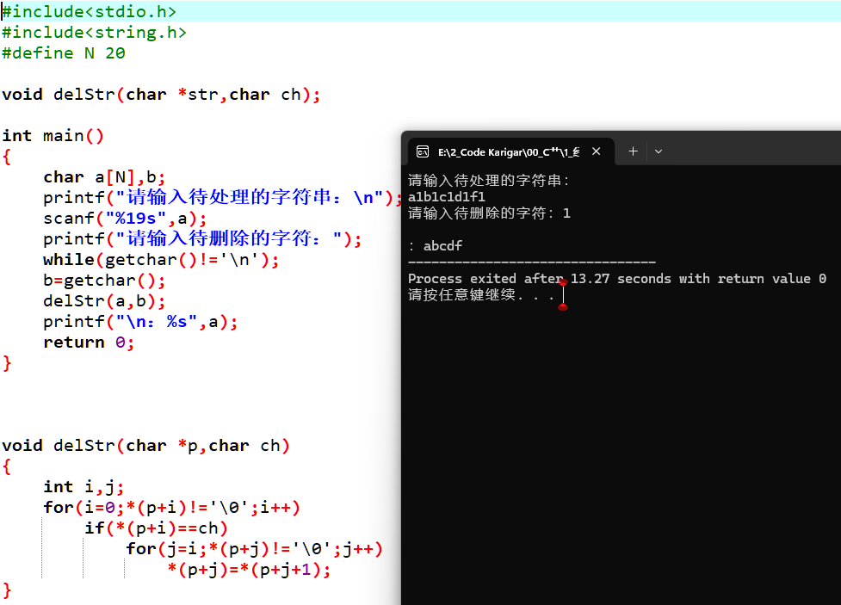

6．实验分析与体会
本次实验围绕C语言中的字符串操作、指针应用和排序算法展开，通过七个编程任务，深入理解了字符串处理、指针操作以及函数封装的方法。以下是对每个任务的详细分析与体会：

1. 字符串部分复制
该任务要求从字符串的第m个字符开始复制到另一个字符串。通过指针操作实现，将源字符串指针p移动到第m个位置后，逐个字符复制到目标字符串q。实验中发现，指针移动和字符复制必须严格同步，否则可能导致复制不完整或越界。调试时通过逐步输出中间变量，确保指针位置正确。此外，目标字符串必须有足够的空间，否则可能引发缓冲区溢出。

2. 整数排序（指针操作）
该任务对三个整数进行降序排序，完全通过指针操作实现。实验要点：

指针比较与交换：使用swap函数直接交换指针指向的值，避免了数组下标的繁琐操作。

排序逻辑：通过三次比较确保三个数按降序排列，体现了简单排序算法的高效性。

指针运算：通过*(a+1)等方式访问数组元素，加深了对指针算术的理解。

该任务让我认识到指针在数据操作中的灵活性和效率。

3. 字符串排序（指针操作）
该任务对三个字符串进行降序排序，同样使用指针操作。实验中发现：

字符串比较：直接使用*a < *(a+1)比较的是字符串地址而非内容，实际应使用strcmp。这是实验代码的一个逻辑错误，需修正。

指针传递：二维数组a[3][20]在函数中以int *a形式传递，虽然能编译，但类型不匹配，可能导致未定义行为。正确做法应使用char (*a)[20]。

该任务让我意识到指针类型安全的重要性，以及字符串操作的特殊性。

4. 字符串复制
该任务实现字符串的复制功能，逐字符拷贝到目标数组。实验关键点：

缓冲区安全：使用%19s限制输入长度，防止溢出。

结束符处理：复制完成后需手动添加'\0'，但实验中未显式处理，可能依赖初始化时的零值。

指针与数组访问：通过*(q+i)=*(p+i)实现拷贝，等价于数组下标操作，但更接近底层机制。

该任务巩固了字符串拷贝的基本原理，并强调了缓冲区管理的重要性。

5. 字符替换
该任务将字符串中指定字符集a替换为字符集b。实验中发现：

长度校验：替换前后字符集长度必须相同，否则逻辑无意义。实验中通过strlen检查并报错，增强了健壮性。

嵌套循环：外层遍历字符串，内层遍历替换表，效率为O(n*m)，对于长字符串可能较慢。

指针同步：替换时需同步移动p和q，确保对应字符匹配。

该任务让我理解了多字符替换的实现逻辑，以及输入校验的必要性。

6. 字符串比较
该任务比较两个字符串是否完全相同。实验要点：

逐字符比较：遍历字符串直到遇到'\0'，发现不同立即返回0。

结束条件：若两字符串长度不同，长字符串的额外字符会导致比较失败。

返回值设计：返回1表示相等，0表示不等，符合C语言惯例。

该任务让我掌握了字符串比较的基本方法，并认识到结束符的重要性。

7. 删除指定字符
该任务删除字符串中所有指定的字符。实验关键点：

双指针思想：发现目标字符后，后续字符前移覆盖，实现原地删除。

循环控制：外层遍历字符串，内层处理字符移动，确保不遗漏或越界。

输入缓冲清理：使用while(getchar()!='\n')清除缓冲区，防止换行符干扰。

该任务让我熟悉了字符串的原地修改技术，并学会了处理输入缓冲区的技巧。

总结与体会
指针的强大与风险：指针操作灵活高效，但类型错误或越界可能导致严重问题。

字符串处理的特殊性：C语言字符串以'\0'结尾，操作时必须始终考虑结束符和缓冲区大小。

函数封装的意义：将功能模块化（如swap、strcpy）提高了代码复用性和可读性。

调试经验：通过printf输出中间状态或使用调试工具，能快速定位逻辑错误（如指针越界、条件遗漏）。

本次实验不仅巩固了C语言的核心概念，还提升了解决实际问题的能力，为后续复杂程序开发奠定了坚实基础。

实验日期 ： 2025 年 4 月 27 日
教师评语

签名： 年 月 日

